**Дата:** 28.01.2022. **Клас:** 4-А **Вчитель:** Мугак Н.І.

**Урок:** математика.

**Тема. Обчислення виразів. Складання задач за схемами на визначення відстані через заданий відрізок часу.**

**Мета:** закріплювати вміння обчислювати вирази; розвивати логічне мислення та математичне мовлення; удосконалювати вміння працювати в групі; виховувати товариськість.

**Обладнання:** презентація.

***Конспект уроку***

**І. Організація класу**

1. Створення позитивного психологічного клімату.

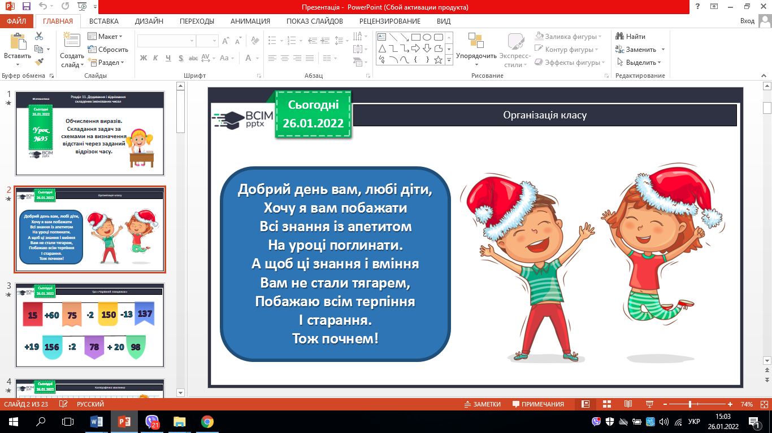

**ІІ. Актуалізація опорних знань**

Перевірка домашнього завдання (№149,№150).

**ІІІ. Мотивація навчальної діяльності**

1. Хвилинка каліграфії.

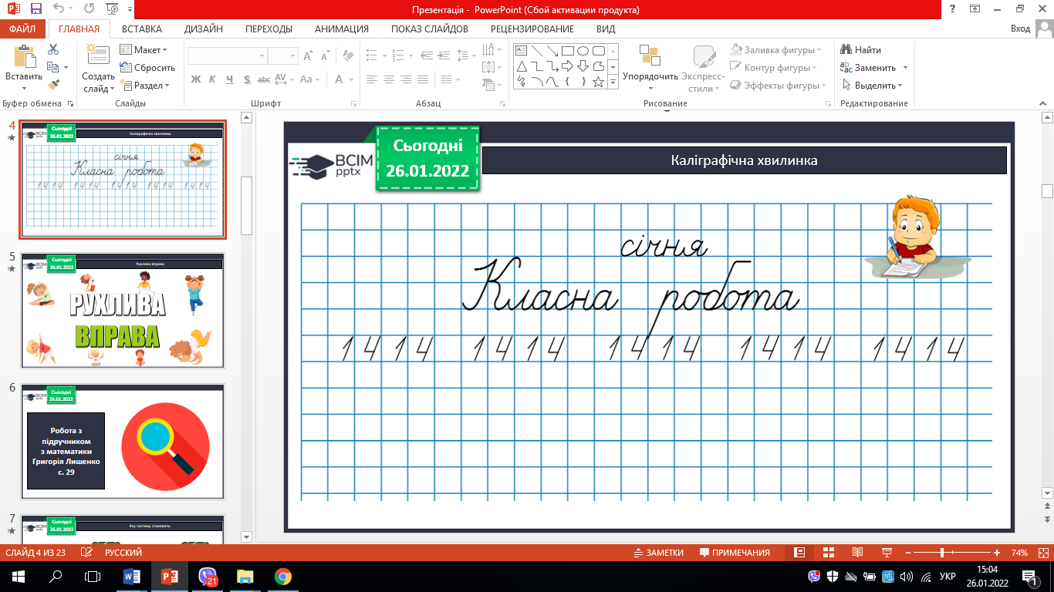

1. Усне обчислення. Гра «Чарівний ланцюжок».

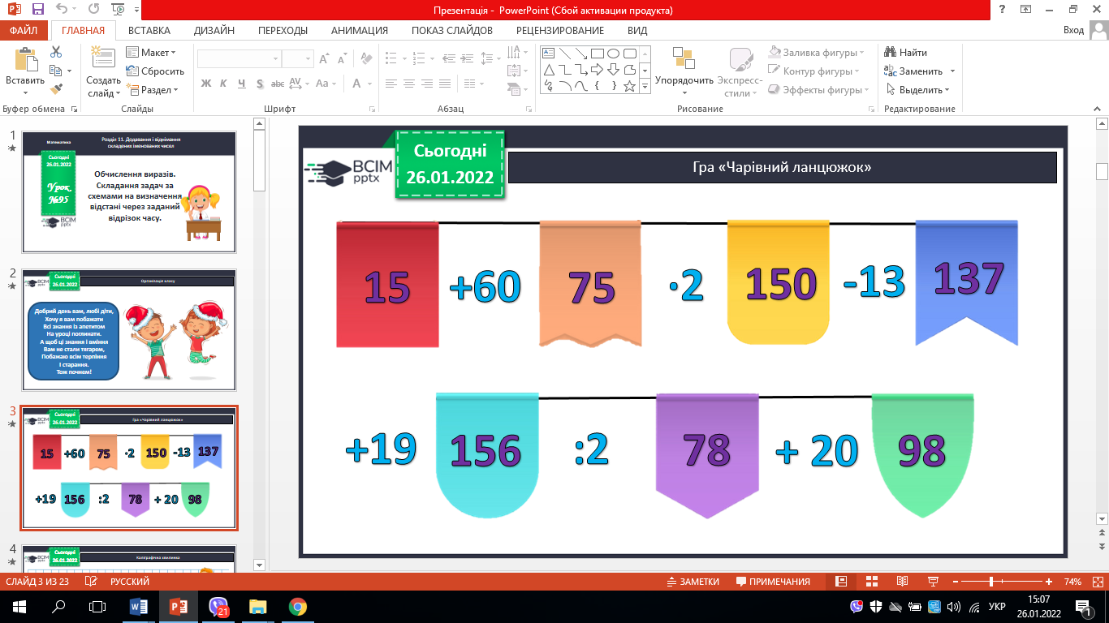

## **ІV**. **Вивчення нового матеріалу.**

Робота з підручником.

1. № 151 – усно.

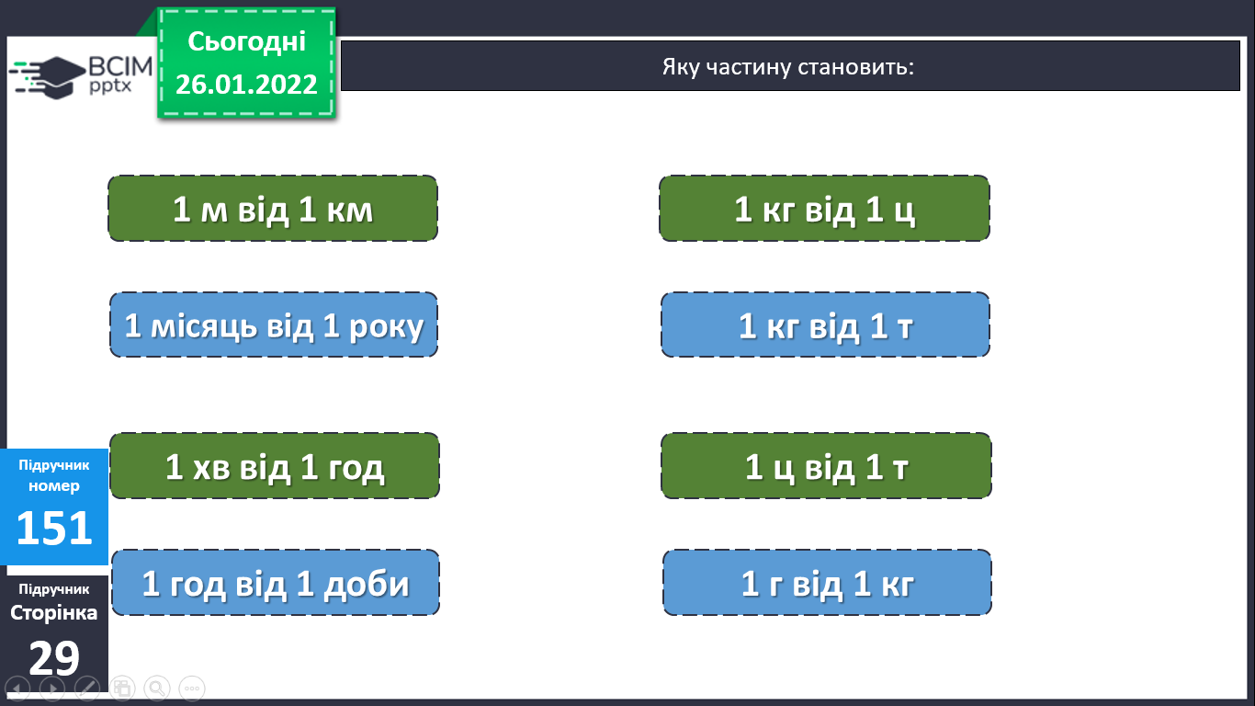

1. Розв’яжи задачу № 153

*План розв’язування*

*1) Яку відстань проїхав перший автомобіль за 2 год?*

*2) Яку відстань проїхав другий автомобіль за 2 год?*

*3) Яка відстань буде між ними через 2 год?*

4. Розв’яжи задачу №154.

1-й спосіб

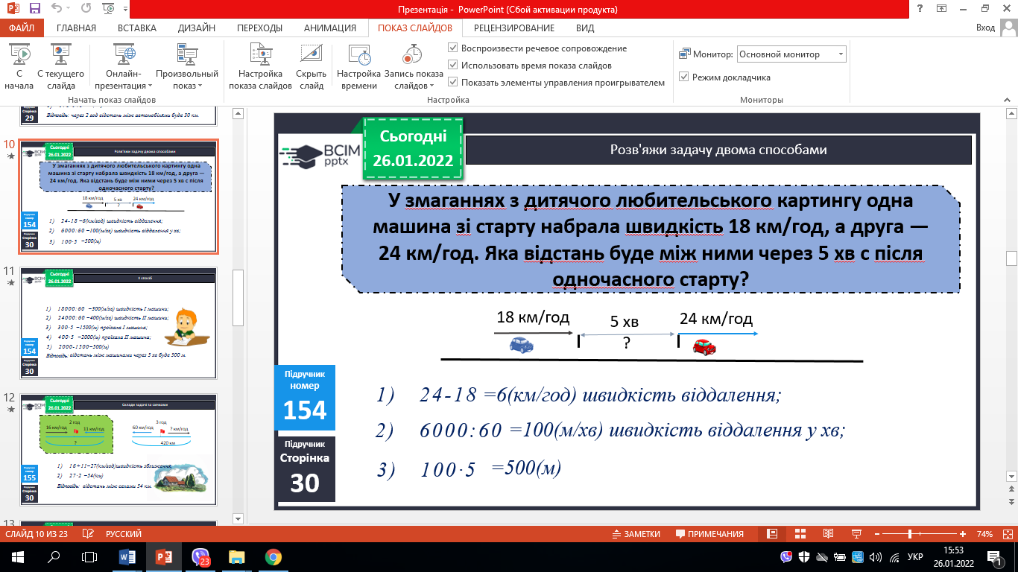

2-й спосіб

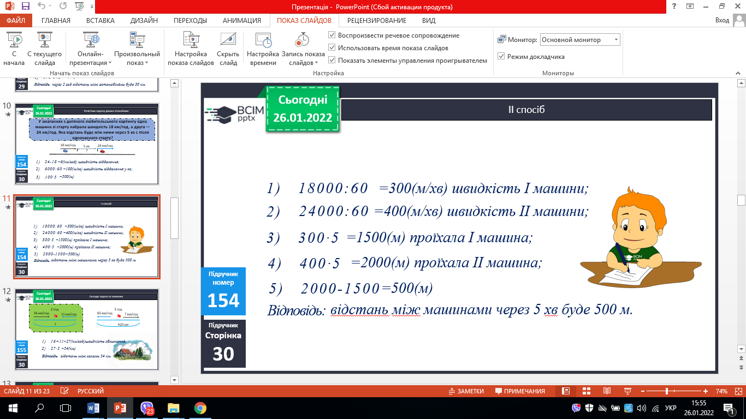

5. Розв’яжи задачу № 156 (усно поміркуй).

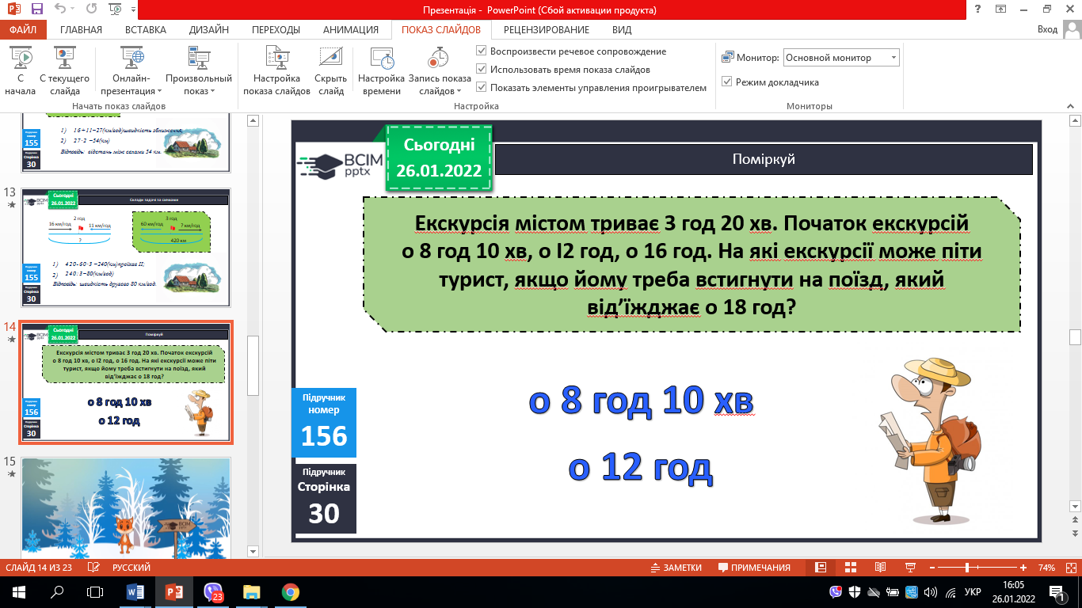

6. Розв’яжи задачу № 155 (усно).

7. Розв’яжи завдання № 157.

АВ = 6 см = 60 мм

КА = 1 см 2 мм = 12 мм

ДВ = ДМ = 9 мм

КМ, СД - ?

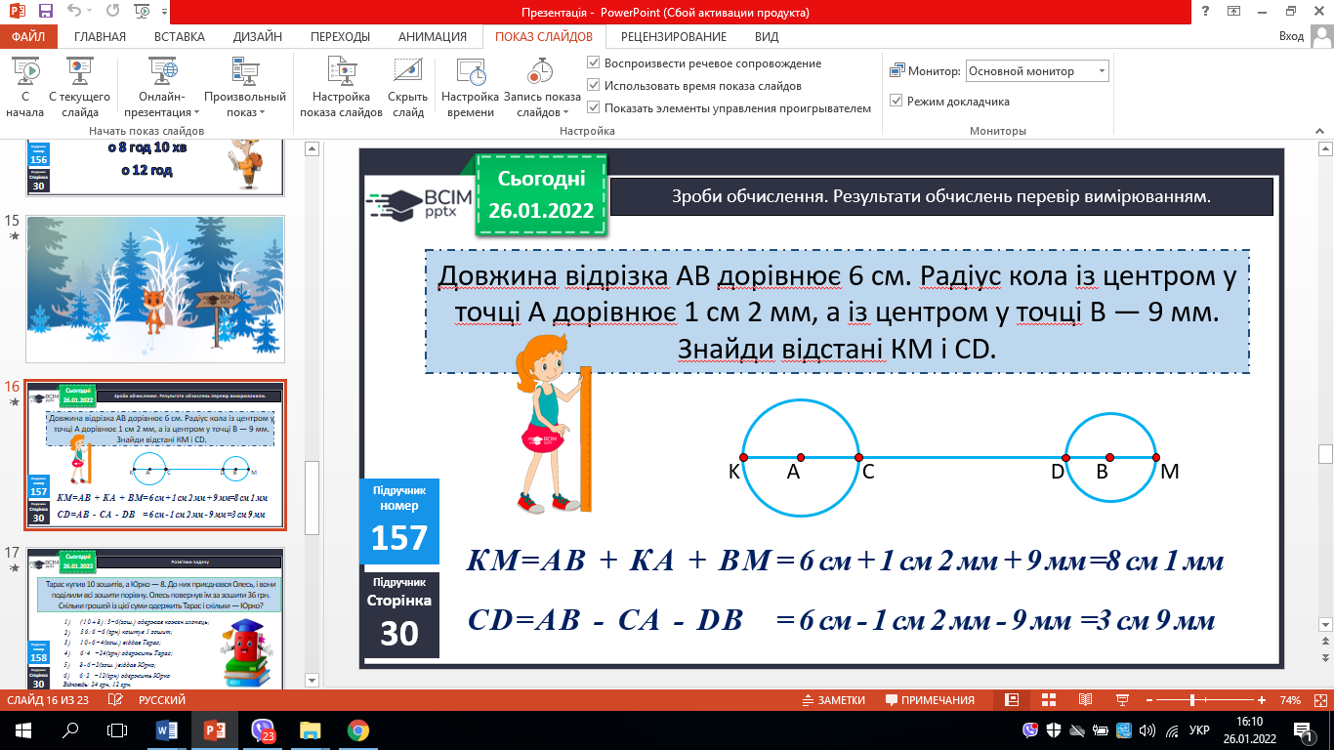

8. Обчисліть № 152 (самостійно, письмово).

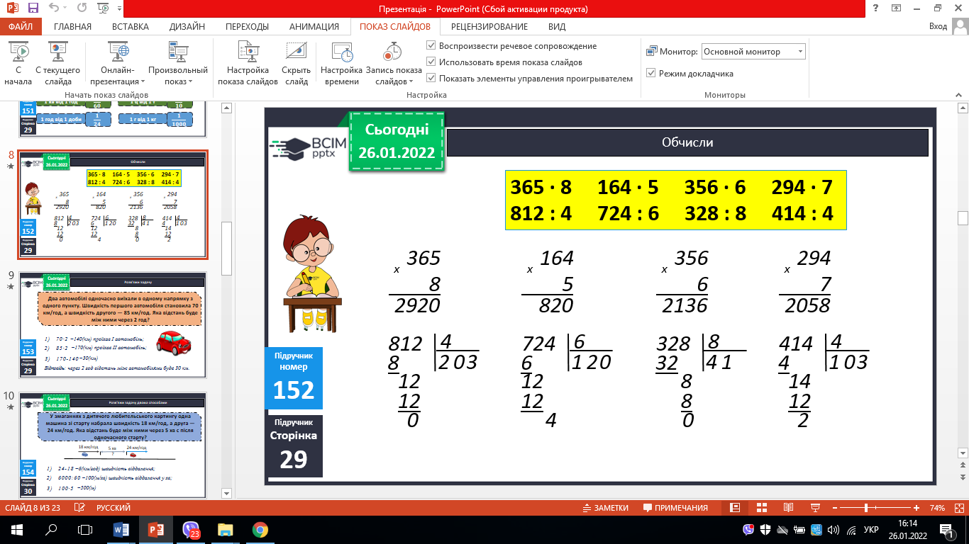

**V. Домашнє завдання**

С. 27, № 159, № 160.

***Роботи здати на Human***